
Proyecto
Curso:
Desarrollo de Software 1
Docente:
Roosevelt Vladimir, Lopez Uribe
Integrantes:
Cruz Rivera, Edwin Manuel – U22229593
Zumaeta Cabello, Javier Enrique – U24238256
Borja Castañeda, Daniel Orlando – U17201792

Lima – Perú

INTRODUCCIÓN

CAPITULO I: CASO DE NEGOCIO

RESUMEN EJECUTIVO DEL PROYECTO
El presente proyecto consiste en el diseño de una plataforma web que permitirá a empresas del rubro de construcción gestionar y comercializar sus materiales sobrantes, facilitando su reutilización por terceros como recicladoras, pequeñas constructoras o personas naturales. El software tiene como finalidad de generar un entorno seguro y transparente en lo que corresponde a los desechos reutilizables que genera una construcción tradicional. Asimismo, la transparencia permitirá a las empresas a obtener certificaciones por el uso gestionado de recursos.

ANÁLISIS DEL CONTEXTO DE LA EMPRESA

Misión
Desarrollar proyectos de construcción de alta calidad, optimizando el uso de recursos y gestionando responsablemente los residuos generados, contribuyendo a la sostenibilidad ambiental y al bienestar de la sociedad.

Visión
Ser una empresa constructora líder en el desarrollo de proyectos sostenibles, reconocida por su compromiso con el medio ambiente y la implementación de prácticas de economía circular en el sector construcción.

Objetivo
Implementar un sistema web de gestión de economía circular que permita reutilizar, comercializar y reducir los residuos de construcción, disminuyendo el impacto ambiental y optimizando los costos operativos.

Organigrama

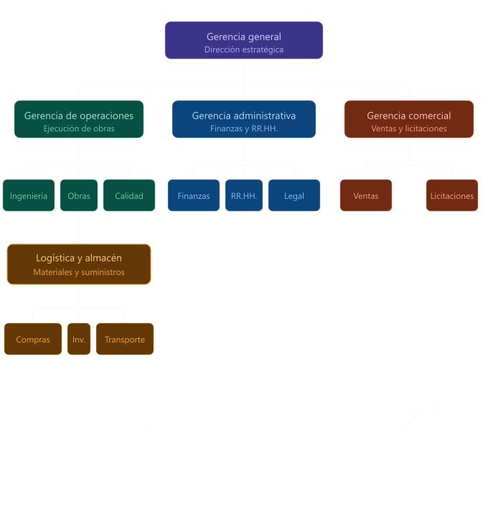

DEFINICIÓN DEL PROBLEMA
La constructora “Unión Allied”, se enfrenta a problemas para gestionar sus restos de materiales no utilizados (ladrillos, varillas, moldes, etc.), que terminan abandonado y al no existir un canal seguro para ofrecer estos residuos en muchas ocasiones son dejados en terminales no autorizados o vendidos de forma informal.

VISIÓN GENERAL DEL PROYECTO
El proyecto se centrará en el diseño de una plataforma web, que permita a “Union Allied”, gestionar de forma eficiente sus residuos generados no utilizados. El software permitirá un registro empresarial y como persona natural, para garantizar la confianza de las transacciones y acuerdos dentro de la plataforma. El sistema permitirá la comunicación efectiva entre interesados, establecer precios estimados de los residuos promocionados, así como catálogo de materiales y medios de pago.
La plataforma denominada “EcoWaste”, permitirá reutilizar, comerciar y reducir materiales no utilizados de las obras de contratación. Asimismo, permitirá a la empresa generar beneficio económico resultado de la venta a bajo costo de residuos.

OBJETIVOS ESTRATEGICOS DE LA EMPRESA
Cómo objetivos estratégicos se tienen:
- Sostenibilidad Ambiental: Intentar reducir abandonados en un 70%.
- Rentabilizar excedentes: Generar ingresos por venta de sobrantes.
- Digitalización de procesos: Generar una plataforma web para trazabilidad total.
- Cumplimiento normativo: Eliminar disposición informal e ilegal.
- Posicionamiento de marca: Ser un líder en construcción sostenible.
- Confianza transaccional: Realizar el registro verificado de empresas y personas.

ANÁLISIS COSTO BENEFICIO DEL PROYECTO

- Costos del proyecto:
Concepto | Tipo | Monto (USD) | Detalle
Desarrollo de la plataforma web | Inversión | $12,000 | Diseño UI/UX, frontend, backend, base de datos, pasarela de pago, testing
Infraestructura y hosting | Operación/año | $1,800 | Servidor cloud, dominio, certificado SSL, CDN
Capacitación del personal | Inversión | $800 | Entrenamiento a equipo de logística y almacén (2 sesiones)
Marketing y lanzamiento | Inversión | $1,500 | Difusión en sector construcción, ferias, redes
Mantenimiento y soporte | Operación/año | $2,400 | Corrección de bugs, actualizaciones, soporte técnico
Personal operativo (parcial) | Operación/año | $3,600 | Dedicación parcial de 1 persona para gestión de plataforma

- Beneficios Estimados:

Beneficios estimados (anuales)
Concepto | Tipo | Monto (USD) | Detalle
Venta de materiales excedentes | Directo | $9,600 | Ladrillos, varillas, moldes vendidos a bajo costo (~$800/mes)
Ahorro en disposición de residuos | Directo | $4,200 | Eliminación de costos de transporte a vertederos y almacenaje
Reducción de multas ambientales | Directo | $3,000 | Evitar sanciones por disposición informal/ilegal
Comisión por transacciones de terceros | Directo | $2,400 | Comisión del 5-8% si se abre a otras constructoras
Mejora de imagen corporativa | Intangible | — | Ventaja competitiva en licitaciones públicas con criterio ambiental
Datos para toma de decisiones | Intangible | — | Métricas de desperdicio para optimizar compras futuras

Para poder realizar el cálculo de aproximadamente a partir de que mes se recuperaría la inversión primero hay que obtener cuánto sería el ingreso mensual e identificar los gastos mensuales de la operación, los cuáles se calculan de la siguiente manera:

Ingreso Mensual = (Ventas excedentes + ahorro + multas evitadas + comisiones) / 1 año
Gasto Mensual = (Hosting + mantenimiento + personal parcial) / 1 año
Teniendo así:
Ingreso Mensual = $19200 / 12 = $1600
Gasto Mensual = $7800 / 12 = $650

De esta manera, una vez obtenido el ingreso y el gasto mensual podemos ya obtener el beneficio neto mensual que sería la resta de ambos, quedando así un monto de $950 cada mes.
Teniendo en cuenta esto entonces, tenemos que el cálculo del periodo de recuperación de la empresa se obtendría de la división de los gastos iniciales (desarrollo, capacitación, marketing) entre el beneficio neto mensual:
Período de recuperación:
N = $14300 / $950 = 15.05 (15 meses)

Es así cómo podemos hacer el cálculo de que aproximadamente en el 15vo mes se estaría dando la recuperación de lo invertido por la empresa.

CAPITULO II: ÁREAS DEL PROYECTO

PLANIFICACIÓN DEL PROYECTO
Véase Project Charter

Elaboración del diagnóstico del proceso de desarrollo de software actual

Planificación
  - Entradas
    - Solicitud del cliente
    - Documentos de pedidos del cliente
    - Alcance preliminar del proyecto
    - Información del negocio (gestión de residuos)
  - Salidas
    - Cronograma del proyecto
    - Plan de gestión del proyecto (Project Charter)
    - Definición de alcance (Scope Statement)
    - Identificación de stakeholders

Analisis
  - Entradas
- Plan del proyecto
- Requerimientos iniciales del cliente
- Información de procesos actuales de la empresa
  - Salidas
- Documento de requerimientos funcionales (FRD)
- Documento de requerimientos no funcionales (NFR)
- Modelos de procesos (diagramas BPMN o flujo)
- Historias de usuario (User Stories)
- Casos de uso del sistema

Diseño
  - Entradas
- Documento de requerimientos (FRD y NFR)
- Historias de usuario
- Casos de uso

  - Salidas
- Prototipos UI/UX (wireframes y mockups en Figma)
- Arquitectura del sistema (diagrama de componentes)
- Diseño de base de datos (modelo entidad-relación)
- Diseño de interfaces (frontend)
- Especificaciones técnicas

Desarrollo
  - Entradas
- Diseño del sistema
- Prototipos UI/UX
- Arquitectura definida
  - Salidas
- Código fuente del sistema (frontend y backend)
- Base de datos implementada
- APIs funcionales
- Integración de pasarela de pago
- Módulos del sistema (registro, catálogo, comunicación, etc.)

Pruebas
  - Entradas
- Sistema desarrollado
- Casos de uso
- Requerimientos funcionales
  - Salidas
- Plan de pruebas
- Casos de prueba ejecutados
- Reportes de errores (bugs)
- Sistema validado
- Versión lista para producción

Implementación
  - Entradas
- Sistema validado
- Infraestructura disponible
- Salidas
- Plataforma desplegada en producción
- Configuración de hosting y dominio
- Sistema accesible para usuarios
- Manual de usuario

Mantenimiento
- Entradas
- Sistema en producción
- Reportes de usuarios
- Salidas
- Corrección de errores
- Actualizaciones del sistema
- Mejoras funcionales
- Reportes de mantenimiento

Desarrollo del alcance del proyecto
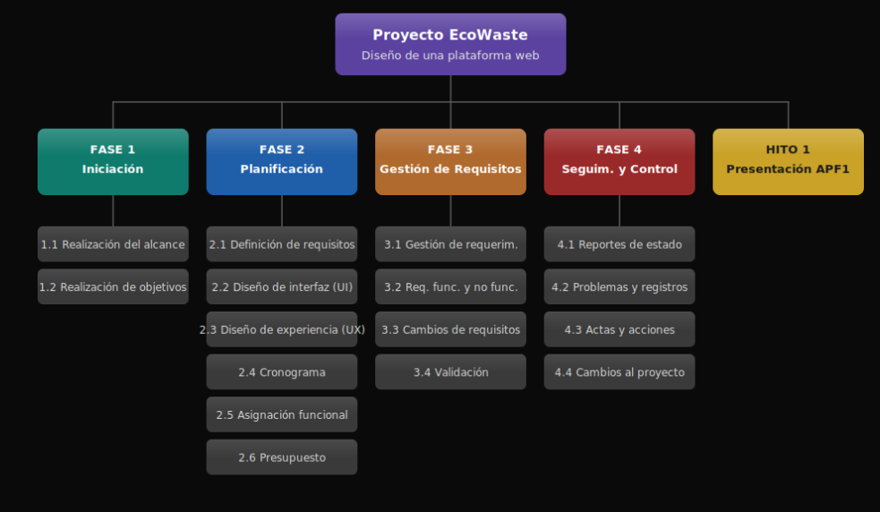

Establecimiento del cronograma
Ver archivo Cronograma EcoWaste

Elaboración del presupuesto
Nombre del Proyecto | Siglas del Proyecto
Eco-waste | EW-2026

Entregable | Actividad | Tipo De Recurso | Nombre Del Recurso | Unidades | Cantidad | Costo Unitario | Costo Total
P1. Planeación | Definición de Requisitos y Alcance | Personal | Analista de Sistemas / PM | Mes | 1 | $1,200 | $1,200
 |  | Materiales | Suscripción IA (Copilot/GPT-4) | Mes | 4 | $20 | $80
P2. Diseño | UX/UI y Prototipado | Personal | Diseñador Freelance | Mes | 1 | $900 | $900
 |  | Materiales | Licencia Figma Starter | Mes | 1 | $15 | $15
P3. Desarrollo | Construcción Frontend y Backend | Personal | Desarrollador Fullstack (Senior) | Mes | 3 | $1,800 | $5,400
 |  | Máquinas | Laptop Desarrollo (Gama Media) | Unidad | 1 | $950 | $950
 |  | Materiales | API / Librerías de Pago (Un solo pago) | Global | 1 | $150 | $150
P4. Testing | Pruebas de Calidad y Despliegue | Materiales | Servidor de Pruebas (One-time setup) | Pago único | 1 | $200 | $200
 |  | Máquinas | Monitor de Revisión | Unidad | 1 | $150 | $150
Total |  |  |  |  |  |  | $9,045

Tipo de Recurso | Totales (USD)
Personales | $7,500 USD
Materiales o Consumibles | $445 USD
Máquinas o No Consumibles | $1,100 USD
Totales | $9,045

Establecimiento del estándar de ciclo de vida del proyecto

Planificación
  - Entradas
    - Solicitud del cliente
    - Documentos de pedidos del cliente
    - Alcance preliminar del proyecto
    - Información del negocio (gestión de residuos)
  - Salidas
    - Cronograma del proyecto
    - Plan de gestión del proyecto (Project Charter)
    - Definición de alcance (Scope Statement)
    - Identificación de stakeholders

Análisis
  - Entradas
- Plan del proyecto
- Requerimientos iniciales del cliente
- Información de procesos actuales de la empresa
  - Salidas
- Documento de requerimientos funcionales (FRD)
- Documento de requerimientos no funcionales (NFR)
- Modelos de procesos (diagramas BPMN o flujo)
- Historias de usuario (User Stories)
- Casos de uso del sistema

Diseño
  - Entradas
- Documento de requerimientos (FRD y NFR)
- Historias de usuario
- Casos de uso

  - Salidas
- Prototipos UI/UX (wireframes y mockups en Figma)
- Arquitectura del sistema (diagrama de componentes)
- Diseño de base de datos (modelo entidad-relación)
- Diseño de interfaces (frontend)
- Especificaciones técnicas

Elaboración del registro de riesgo del proyecto
Control De Riesgos
Versión | Descripción | Probabilidad/Impacto
R-001 | Existe el riesgo de que los requerimientos del sistema no estén claramente definidos desde el inicio | Alta/Alta

Causa Raíz:
Falta de levantamiento adecuado con stakeholders
Comunicación insuficiente entre cliente y equipo técnico
Suposiciones no validadas
Evento de riesgo:
Cambios frecuentes en los requerimientos durante el desarrollo.
Consecuencias:
Retrasos en el cronograma
Posible incumplimiento del alcance inicial
Disminución de la calidad del producto
Desgaste del equipo
Afectados:
Equipo de desarrollo (retrabajo constante)
Product Owner / Cliente (expectativas no cumplidas)
Project Manager (descontrol del alcance)
Stakeholders finales (producto inconsistente)
Impactos en el proyecto:
 | SI | NO
Presupuesto | X
Cronograma | X
Alcance | X
Calidad | X
Planes de contigencia:
Repriorizar el backlog (enfocarse en MVP)
Congelar temporalmente nuevos requerimientos
Reestimar tiempos y costos
Ajustar alcance con aprobación del cliente
Responsable del Riesgo
Propietario: Project Manager / Product Owner
Equipo involucrado: UX/UI, Desarrollo, Stakeholders

GESTIÓN DE REQUISITOS

Elaboración del proceso de gestión de requerimientos
Control De Versiones
Versión | Hecha por | Revisada por | Aprobada por | Fecha | Motivo
EWPlan v1 | 18/04/2026 | Project Manager | Project Manager | 21/04/2026 | Define los procedimientos estandarizados

ACTIVIDADES DE REQUISITOS: DESCRIBIR CÓMO SE PLANIFICARÁN, SEGUIRÁN Y REPORTARÁN ESTAS ACTIVIDADES.

Procedimiento 1: Plan de levantamiento estructurado
- Definir stakeholders clave (cliente, usuarios finales, negocio, TI).
- Calendarizar entrevistas, workshops y sesiones de discovery.
- Usar plantillas estándar (historias de usuario, casos de uso).
- Entregable: Documento inicial de requerimientos (baseline v1)
Procedimiento 2: Gestión mediante backlog centralizado
- Registrar todos los requisitos en una herramienta (Jira, Notion, Azure DevOps).
- Cada requisito debe incluir:
  - Descripción clara
  - Criterios de aceptación
  - Prioridad
  - Responsable
- El backlog actúa como fuente única de verdad.

Procedimiento 3: Validación iterativa con stakeholders
- Realizar sesiones periódicas (semanales o quincenales).
- Validar prototipos (Figma) y flujos antes de documentar en firme.
- Ajustar requerimientos en función del feedback.
- Entregable: Requisitos validados y aprobados por negocio.

Procedimiento 4: Trazabilidad de requisitos
- Crear una matriz de trazabilidad:
  - Requisito → diseño → prototipo → entregable esperado
Procedimiento 5: Reportes de estado de requisitos
- Reporte quincenal que incluya:
  - Requisitos definidos vs pendientes
  - Cambios solicitados
  - Riesgos asociados
- Compartido con stakeholders y proveedor externo.

ACTIVIDADES DE GESTIÓN DE CONFIGURACIÓN: DESCRIPCIÓN DE CÓMO SE INICIARÁN LAS ACTIVIDADES DE CAMBIOS AL PRODUCTO, SERVICIO O REQUERIMIENTO; CÓMO SE ANALIZARÁN LOS IMPACTOS; CÓMO
SE RASTREARÁN, MONITOREARÁN, Y REPORTARÁN, Y CUÁLES SON LOS NIVELES DE AUTORIZACIÓN REQUERIDOS PARA APROBAR DICHOS CAMBIOS.
Procedimiento 1: Solicitud formal de cambios (Change Request - CR)
- Todo cambio debe registrarse formalmente:
  - Descripción del cambio
  - Justificación
  - Impacto esperado
- No se aceptan cambios “informales”.

Procedimiento 2: Análisis de impacto
Antes de aprobar un cambio se evalúa:
- Impacto en alcance
- Impacto en cronograma
- Impacto en costos
- Impacto en diseño ya validado
Entregable: Informe de impacto del cambio.

Procedimiento 3: Comité de control de cambios (CCB)
- Grupo responsable de aprobar/rechazar cambios:
  - Project Manager
  - Product Owner
  - Representante del cliente
- Define si el cambio:
  - Se aprueba
  - Se posterga
  - Se rechaza

Procedimiento 4: Versionado de requisitos
- Mantener versiones del documento:
  - v1.0 (baseline inicial)
  - v1.1, v1.2 (cambios menores)
- Cada versión debe registrar:
  - Qué cambió
  - Quién lo aprobó
  - Fecha
Procedimiento 5: Monitoreo y reporte de cambios
- Indicadores clave:
  - Nº de cambios por fase
  - Cambios aprobados vs rechazados
  - Cambios críticos
- Reporte periódico para control del proyecto.

PROCESO DE PRIORIZACIÓN DE REQUISITOS: DESCRIBIR COMO SE PRIORIZARÁN LOS REQUISITOS.
Procedimiento 1: Método MoSCoW
Clasificación:
- Must have (obligatorio)
- Should have (importante)
- Could have (deseable)
- Won’t have (no incluido)

Procedimiento 2: Valor de negocio vs esfuerzo
- Evaluar cada requisito según:
  - Valor para el negocio
  - Complejidad estimada
- Priorizar los de alto valor y bajo esfuerzo

Procedimiento 3: Priorización por riesgo
- Dar prioridad a requisitos:
  - Técnicamente complejos
  - Críticos para seguridad
- Permite reducir incertidumbre temprano.

Procedimiento 4: Priorización basada en dependencias
- Identificar requisitos que desbloquean otros.
- Ejemplo:
  - Login → necesario antes de pagos
- Se priorizan los “bloqueantes”.

Definición de requerimientos (Funcionales/No Funcionales)
Véase el formato de requerimientos funcionales

Elaboración de solicitud de cambios a los requerimientos
Control De Versiones
Versión | Hecha por | Revisada por | Aprobada por | Fecha | Motivo
SC-002 v1 | 01/05/2026 | Project Manager | Project Manager | 04/05/2026 | Mejora de interfaz de promoción de materiales

Nombre del proyecto | Siglas del Proyecto | Solicitantes del Cambio
Eco-Waste | EW-2026 | Usuario Final

Tipo De Cambio Requerido
Acción Correctiva |  | x | Reparación Por Defecto
Acción Preventiva |  |  | Cambio En El Plan De Proyecto
Definición Del Problema O Situación Actual: Defina Y Acote El Problema Que Se Va A Resolver, Distinguiendo El Problema De Sus Causas, Y De Sus Consecuencias.
Se presenta inconformidad con el diseño actual de la interfaz de promoción de materiales sobrantes no utilizados
La interfaz no es amigable y cuenta con información dispersa que confunde al usuario interesado
La interfaz presenta un diseño que no es responsivo en todos los dispositivos
Descripción Detallada Del Cambio Solicitado: Especifique Con Claridad El Cambio Solicitado, Precisando El Qué, Quién, Cómo, Cuándo Y Dónde.
Se solicita cambiar el diseño actual con uno más minimalista, con información más relevante de los materiales promocionados
Los detalles de los materiales promocionados deberían ir en fichas tecnicas adjuntadas más información de los productos, por si el usuario desee más detalle
Se deberá priorizar que el contenido sea responsivo
Razón Por La Que Se Solicita El Cambio: Especifique Con Claridad Porque Motivos O
Razones Solicita El Cambio, Porque Motivos Elige Este Curso De Acción Y No Otro Alternativo, Y Qué Sucedería Si El Cambio No Se Realiza.
La razón por la que se desea un diseño más minimalista es que la información del diseño actual es invasiva para el usuario, ello confunde al usuario en lugar de orientarlo.
Se solicita un cambio de diseño en la interfaz de promoción de materiales, dado que los elementos tienen mucha información en un espacio reducido, se plantea una reorganización de los elementos mostrados
El diseño responsivo es clave para la experiencia de usuario con la aplicación, se recalca la importancia de ello en este rediseño y en todas las futuras interfaces
Efectos En El Proyecto
En El Corto Plazo |  |  | En El Largo Plazo
Retraso en el cronograma estipulado a la fase de diseño |  |  | Menor ocurrencia de incidentes en la interfaz mencionada por información confusa
Replanteo de tareas en los desarrolladores y diseñadores
Restructuración de entregables estipulados |  |  | Mayor conformidad de usuario finales
Efectos Extra Empresariales En Clientes, Mercados, Proveedores, Gobierno, Etc.
El efecto en clientes es mayor comprensión y orientación al omento de revisar la oferta
Es una interfaz fundamental y de gran relevancia pues el diseño de esta interfaz influirá mucho en la compra de los clientes de los materiales
Revisión Del Comité De Control De Cambios
Fecha De Revisión | 05/05/2026
Efectuada Por | Project Manager (PM)
Resultados De Revisión (Aprobada/Rechazada) | Aprobada
Responsable De Aplicar/Informar | PM a desarrolladores e stakeholders
Observaciones Especiales | Priorizar diseño responsive en todas las interfaces

Desarrollo de formato para validación de los requerimientos
Véase Formato de Validación de Requerimientos

SEGUIMIENTO Y CONTROL DEL PROYECTO

Elaboración de reportes de estado actual del proyecto
Véase el archivo Reporte de estado actual del proyecto

Realización del registro y seguimiento de problemas y riesgos
ID | Riesgo | Descripción | Probabilidad | Impacto | Nivel | Estrategia de Mitigación
R1 | Mala definición de requerimientos | Cambios constantes en funcionalidades | Alta | Alto | Crítico | Prototipado rápido: Entregar un diseño navegable (Figma) antes de programar una sola línea de código para recibir feedback real.
R2 | Retrasos en el desarrollo | Incumplimiento de plazos | Alta | Medio | Alto | Uso de IA y Sprint Review: Utilizar Copilot/GPT para acelerar el código y realizar entregas funcionales cada 15 días para detectar cuellos de botella.
R3 | Seguridad de la información | Robo o filtración de datos | Media | Alto | Alto | Tokenización y SSL: Usar autenticación mediante proveedores externos (Google/Auth0) para no almacenar contraseñas y cifrar la base de datos desde el día 1.
R4 | Falta de integración de pagos | Problemas con pasarelas de pago | Media | Medio | Medio | Webhooks y Sandbox: Realizar pruebas en los entornos de desarrollo de las pasarelas (Stripe/MercadoPago) antes de la fase final de construcción.
R5 | Costos mayores a lo estimado | Incremento en recursos o tiempo | Media | Alto | Alto | Presupuesto Cerrado por Fase: No avanzar a la siguiente fase si la actual superó el 10% del costo previsto, ajustando el alcance (MVP).
R6 | Dependencia de terceros | Fallas en servicios externos | Baja | Medio | Bajo | Arquitectura Desacoplada: Diseñar el sistema para que, si una API falla, la plataforma siga funcionando (ej: si falla el mapa, que el registro manual sea posible).

Desarrollo de actas y seguimiento de acciones pendientes (Lista de acciones pendientes y Actas de reunion)
Javier

Elaboración de registros de cambios al proyecto
Código | Fecha | Solicitada por | Descripción | Estado | Decisión | Fecha de Cierre
SC-001 | 01/05/2026 | Cliente (Unión Allied) | Agregar módulo de reportes de ventas de residuos | Aprobado | Incluir en siguiente sprint | 10/05/2026
SC-002 | 03/05/2026 | Usuario final | Mejorar interfaz de publicación de materiales | Aprobado | Rediseño UX parcial | 12/05/2026
SC-003 | 05/05/2026 | Project Manager | Ajustar cronograma por retraso en desarrollo backend | Aprobado | Replanificación | 06/05/2026
SC-004 | 06/05/2026 | Proveedor de pagos | Cambiar integración de PayPal a Stripe | Aprobado | Migración técnica | 15/05/2026
SC-005 | 08/05/2026 | QA Tester | Corrección de error en registro de usuarios | Aprobado | Bug fix inmediato | 09/05/2026
SC-006 | 10/05/2026 | Usuario final | Añadir opción de chat en tiempo real | Evaluación | Pendiente análisis costo | -
SC-007 | 12/05/2026 | Área legal | Incluir términos y condiciones obligatorios | Aprobado | Implementación obligatoria | 14/05/2026
SC-008 | 15/05/2026 | Cliente | Permitir registro como persona natural y empresa | Aprobado | Ajuste en módulo de usuarios | 20/05/2026
SC-009 | 18/05/2026 | Dev Team | Optimización de base de datos por rendimiento | Aprobado | Mejora técnica | 22/05/2026
SC-010 | 20/05/2026 | Marketing | Integración con redes sociales | Rechazado | Fuera de alcance inicial | 21/05/2026
SC-011 | 22/05/2026 | Usuario final | Mostrar precios sugeridos automáticamente | Aprobado | Algoritmo básico | 28/05/2026
SC-012 | 25/05/2026 | Soporte técnico | Implementar logs de errores | Aprobado | Mejora interna | 27/05/2026
SC-013 | 27/05/2026 | Cliente | Añadir geolocalización de materiales | Evaluación | Requiere análisis técnico | -
SC-014 | 29/05/2026 | PM | Reducción de funcionalidades por presupuesto | Aprobado | Ajuste de alcance (MVP) | 30/05/2026
SC-015 | 01/06/2026 | Usuario final | Mejorar tiempos de carga del sistema | Aprobado | Optimización frontend | 05/06/2026

GESTIÓN Y ACUERDOS CON PROVEEDORES

Clasificación de las adquisiciones
Vease: 01 Documentacion/01.05 Acuerdos/Matriz Adquisiciones Proyecto

Evaluación de las adquisiciones
Vease: 01 Documentacion/01.05 Acuerdos/Plan Gestion Adquisiciones

Elaboración de contrato
Vease: 01 Documentacion/01.05 Acuerdos/Elaboracion Contrato

Informe del estado de las adquisiciones
Proveedor | Descripción
TechNova Solutions | Empresa especializada en desarrollo web empresarial
SoftGreen Technologies | Empresa enfocada en software sostenible y cloud
InnovaCode Studio | Startup tecnológico con metodologías ágiles

N° | Criterio | Descripción | Peso
1 | Precio del proyecto | Costo total del desarrollo del software | 5
2 | Experiencia en proyectos similares | Experiencia en plataformas web y marketplaces | 4
3 | Tiempo de entrega | Tiempo estimado para finalizar el proyecto | 4
4 | Tecnologías utilizadas | Uso de tecnologías modernas y escalables | 5
5 | Soporte y mantenimiento | Disponibilidad de soporte post implementación | 3
6 | Seguridad del software | Implementación de buenas prácticas de ciberseguridad | 5
7 | Escalabilidad | Capacidad de crecimiento futuro del sistema | 4
8 | Comunicación y gestión | Fluidez de comunicación y metodología ágil | 3
9 | Garantía del servicio | Tiempo de garantía ante errores o fallos | 2
10 | Reputación del proveedor | Opiniones, portafolio y referencias | 4

Criterio | Peso | TechNova Solutions | SoftGreen Technologies | InnovaCode Studio
Precio del proyecto | 5 | 3 | 4 | 5
Experiencia en proyectos similares | 4 | 5 | 4 | 3
Tiempo de entrega | 4 | 4 | 3 | 5
Tecnologías utilizadas | 5 | 5 | 5 | 4
Soporte y mantenimiento | 3 | 5 | 4 | 3
Seguridad del software | 5 | 5 | 4 | 4
Escalabilidad | 4 | 5 | 4 | 4
Comunicación y gestión | 3 | 4 | 4 | 5
Garantía del servicio | 2 | 4 | 5 | 3
Reputación del proveedor | 4 | 5 | 4 | 3

Proveedor | Puntaje Total
TechNova Solutions | 181
SoftGreen Technologies | 162
InnovaCode Studio | 158

El resultado es TechNova Solutions. Aunque su costo no es el más bajo, ofrece mejores garantías y menor riesgo para un proyecto crítico como EcoWaste. Como:
- Alta experiencia en proyectos similares.
- Excelente nivel de seguridad y escalabilidad.
- Buen soporte técnico y mantenimiento.
- Uso de tecnologías modernas.
- Alta reputación y confiabilidad.

CAPITULO III: ÁREAS DE SOPORTE DEL PROYECTO

MEDICIÓN Y ANÁLISIS

Procesos de medición y análisis

Tipos de Funciones en dl Software
Entradas externas (EI) | Formulario de Registro  Lectura por código de barras
Salidas externas (EO) | Reporte
Formato de Impresion
Pantalla de consulta
 | Notificacion
Consultas externas (EQ) | Validaciones  Consulta a BD  Detalle de un Producto o Servicio  Listados
Archivos lógicos internos (ILF) | INSERT en BD  UPDATES  DELETE
Archivos de interfaz externa (EIF) | API externo
 | Servicios Web
 | Servicios Rest

Elaboración de métricas del proyecto
 | Baja | Media | Alta
EI | 3 | 4 | 6
EO | 4 | 5 | 7
EQ | 3 | 4 | 6
ILF | 7 | 10 | 15
EIF | 5 | 7 | 10

Realización del registro de mediciones
Vease: 01 Documentacion/01.02 Analisis/EcoWaste PuntosFuncion

GESTIÓN DE CALIDAD DE PROCESOS Y PRODUCTOS

Designación del equipo de QA
TABLA SENCILLA PARA DESCRIBIR COMO NOS ORDENAREMOS COMO EQUIPO DE QA

Nombre | Cargo
Manuel | Jefe de QA
Daniel | Especialista QA
Javier | Analista QA

Establecimiento de proceso de QA
Vease: 01 Documentacion/01.04 Calidad/Plan de Pruebas

Realización del registro de no conformidades de QA (Checklist)
Vease: 01 Documentacion/01.04 Calidad/Inspecccion Calidad

Elaboración del informe de seguimiento a las revisiones de QA
ID | Nombre | Prioridad | Casos de Prueba | Motivo
IC-001 | Validación de RUC | Alta | [CP001, CP002] | Es fundamental para garantizar registros únicos y válidos de empresas.
IC-002 | Validación de DNI | Alta | [CP003, CP004] | Permite asegurar la identificación correcta y verificar mayoría de edad.
IC-003 | Gestión de autenticación | Alta | [CP007, CP008, CP009] | Garantiza la seguridad y acceso adecuado al sistema.
IC-004 | Visualización y edición de perfil | Media | [CP005, CP006] | Permite al usuario consultar y actualizar su información personal.
IC-005 | Publicación de materiales | Alta | [CP010, CP011] | Asegura la correcta creación de publicaciones y validación de archivos multimedia.
IC-006 | Control de tamaño de imágenes | Media | [CP011] | Previene sobrecarga del sistema y errores de almacenamiento.
IC-007 | Búsqueda de materiales | Alta | [CP012, CP013] | Facilita la localización eficiente de artículos y materiales.
IC-008 | Filtrado y ordenamiento | Media | [CP014, CP015] | Mejora la experiencia del usuario al organizar resultados relevantes.
IC-009 | Validación de mensajería interna | Alta | [CP016, CP017] | Garantiza una comunicación estable y controlada entre usuarios.
IC-010 | Generación de notificaciones | Media | [CP018, CP019] | Permite informar eventos relevantes en tiempo real a los usuarios.
IC-011 | Gestión de solicitudes de compra | Alta | [CP020, CP021] | Asegura que las solicitudes solo sean realizadas por usuarios válidos.
IC-012 | Consulta de estado de transacción | Alta | [CP022] | Permite al usuario realizar seguimiento del proceso de compra y estados asociados.

GESTIÓN DE LA CONFIGURACIÓN DEL PROYECTO

Proceso de gestión de la configuración
https://github.com/dabo96/ProyectoEcoWaste

Plan de gestión de configuración
- Objetivos:
- Asegurar la trazabilidad de cada cambio realizado sobre los entregables del proyecto EcoWaste.
- Garantizar que todas las versiones de los entregables estén disponibles, identificadas y aprobadas.
- Evitar modificaciones no autorizadas que puedan afectar el alcance, costo o cronograma del proyecto.

- Elementos de configuración:

- Project Charter y plan de gestión del proyecto.
- Documento de requerimientos funcionales, no funcionales y reglas de negocio.
- Matriz de trazabilidad de requerimientos y casos de uso.
- Diseño UI/UX (wireframes, mockups y prototipos).
- Código fuente de la plataforma EcoWaste y scripts de base de datos.
- Manuales de usuario, documentación técnica y material de capacitación.

- Los métodos de configuración:

- Asignación de un código único a cada entregable (ej. RF01, RN-01, CU-01).
- Uso de un sistema de control de versiones para el código fuente (Git con repositorios en GitHub o GitLab).
- Numeración secuencial de versiones para documentos (1.0, 1.1, 2.0, etc.).
- Registro de fecha, autor, revisor y motivo en cada versión.
- Etiquetado claro de archivos con nombre, versión y estado (borrador, revisado, aprobado).

- El control de cambios:

- Toda solicitud de cambio debe ser documentada formalmente mediante una ficha de cambio.
- El comité de control de cambios (sponsor, gerente de proyecto y líder técnico) evalúa cada solicitud.
- Los cambios aprobados se incorporan en una nueva versión del entregable.
- Se actualiza la matriz de trazabilidad cuando un cambio impacta requerimientos casos de uso.
- Se comunica el cambio a todos los stakeholders involucrados.

- Actividades de seguimiento:
- Revisión quincenal del estado de los entregables y sus versiones vigentes.
- Auditorías mensuales para verificar que la configuración aprobada coincide con la implementada.
- Validación de que todos los cambios cuenten con su aprobación formal antes del despliegue.
- Verificación periódica de los respaldos del código fuente y la documentación.
- Generación de reportes de control de versiones para la revisión del sponsor.

Entorno de gestión de la configuración
- Herramientas:

- GitHub para el control de versiones del código fuente y la documentación técnica del proyecto.
- Figma para el diseño colaborativo de wireframes, mockups y prototipos de la interfaz UI/UX.
- Microsoft Project para la elaboración y seguimiento del cronograma del proyecto y diagrama de Gantt.

- Tecnologías:
- React como framework de frontend para construir una interfaz responsive y dinámica.
- Node.js con Express como backend para gestionar la lógica de negocio y la API REST.
- PostgreSQL como sistema de gestión de base de datos relacional para almacenar usuarios, publicaciones y transacciones.
- AWS (Amazon Web Services) como proveedor cloud para hosting, almacenamiento de archivos y respaldos automáticos.

- Recursos utilizados:
- Recursos humanos: equipo de proyecto conformado por un gerente de proyecto, dos desarrolladores, un diseñador UI/UX y un analista de calidad.
- Recursos tecnológicos: equipos de cómputo, licencias de software (IDEs, Figma, Office) y servicios cloud contratados.
- Recursos financieros: presupuesto aprobado de USD 14,300 para la inversión inicial y USD 7,800 anuales para la operación.

Repositorio de información del proyecto
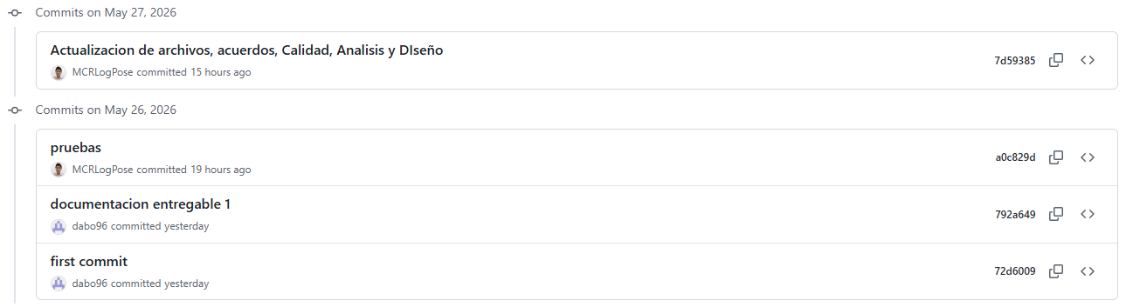
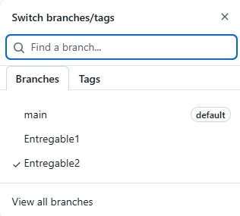

Registro de seguimiento
https://github.com/dabo96/ProyectoEcoWaste

